Министерство науки и высшего образования Российской Федерации Федеральное государственное автономное образовательное учреждение
высшего образования «Уральский федеральный университет
имени первого Президента России Б.Н. Ельцина»
Институт радиоэлектроники и информационных технологий – РтФ
ШПиАО Прикладной анализ данных

ОТЧЕТ

Лабораторная работа №2: Работа с SQLAlchemy и alembic

Преподаватель: Кузьмин Денис Иванович
Обучающийся группы РИМ–150950: Пологова Анастасия Валерьевна

Екатеринбург 2025
Цель работы: Освоить принципы работы с библиотеками SQLAlchemy и Alembic для создания и управления реляционными базами данных на Python, изучить механизмы миграции базы данных.
Задачи:
- Создать модели User и Address с relationship 1:N
- Настроить Alembic миграции для SQLite lab2.db
- Создать seed_users.py — заполнить 5 пользователей + 5 адресов
- Создать queries.py с selectinload(User.addresses)
- Демонстрировать Eager Loading (2 SQL-запроса вместо N+1)
- Выполнить полный цикл: alembic upgrade → seed → queries

Ход работы
Часть 1. Подготовка окружения
Сначала была выполнена подготовка рабочего окружения: создано виртуальное окружение Python и активирован соответствующий интерпретатор. С помощью менеджера пакетов были установлены необходимые библиотеки — SQLAlchemy, Alembic, а также драйверы для взаимодействия с PostgreSQL. После установки проверен корректный вывод в командной строке, подтверждающий успешную настройку всех требуемых зависимостей.
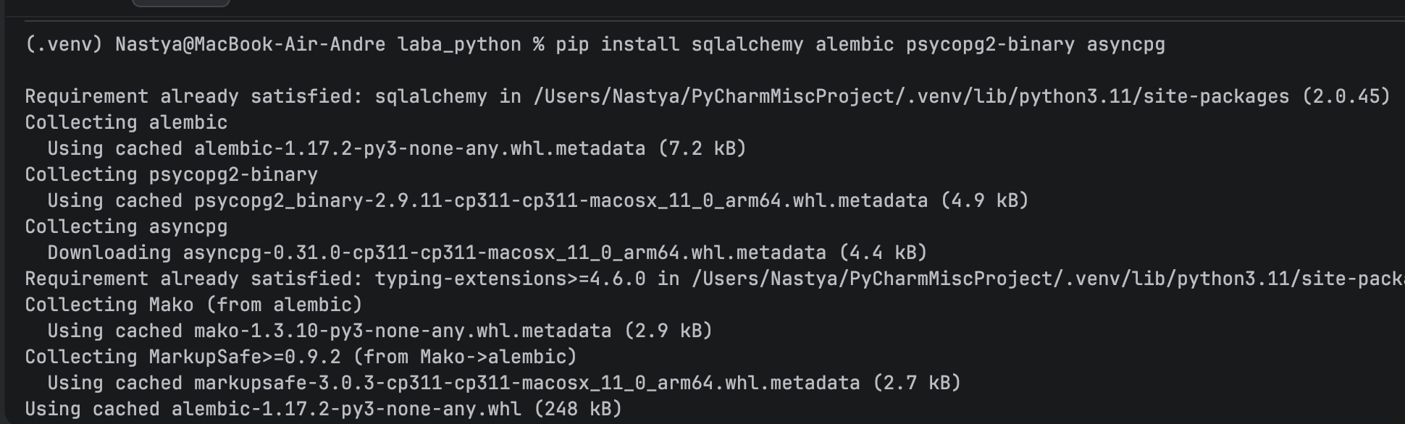
Рис.1 Установка зависимостей и настройка окружения

Затем была настроена система управления миграциями базы данных. С использованием инструмента Alembic инициализирована директория для хранения миграций, автоматически созданы необходимые служебные файлы, а также обновлён конфигурационный файл с указанием строки подключения к базе данных PostgreSQL.
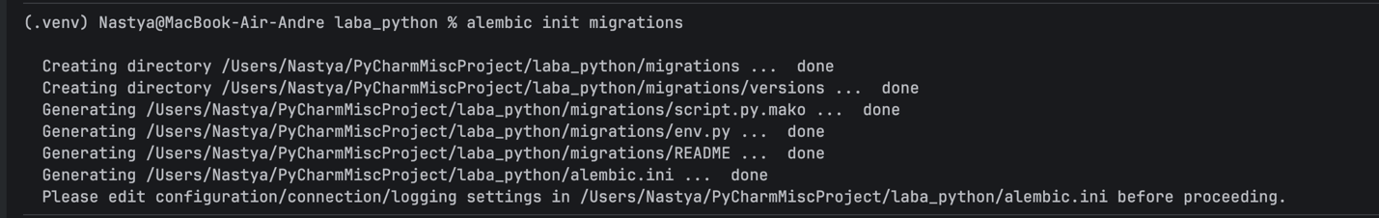
Рис.2 Инициализация миграции
Часть 2. Создание моделей данных
- Создана структура проекта:
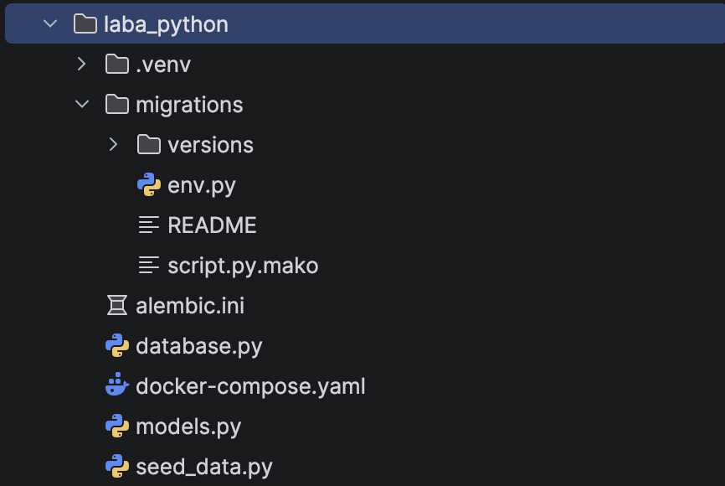
Рис.3 Структура проекта
После настройки миграций была сформирована первая ревизия, которая отражает структуру описанных ORM-моделей, после чего данная миграция была применена к базе данных. Также была выполнена проверка состояния контейнеров PostgreSQL и pgAdmin, что подтвердило корректную работу сервисов и успешное обновление схемы базы данных.
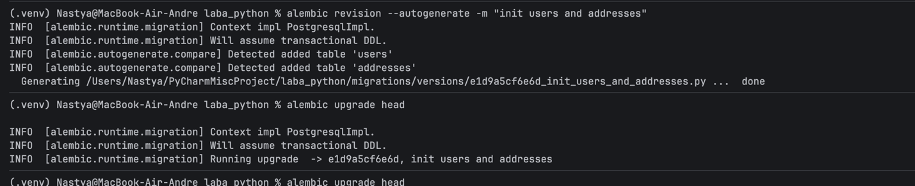
Рис.4 Создание и применение к БД миграции

В рамках работы была разработана программа для инициализации тестовых данных в базе данных. На основе ORM-моделей User и Address через систему миграций были созданы соответствующие таблицы. Затем был выполнен скрипт seed.py, который с помощью SQLAlchemy устанавливает соединение с базой данных и производит заполнение таблиц тестовыми данными.
Скрипт добавляет пять пользователей, каждому из которых присваивается уникальный логин и адрес электронной почты. Для каждого пользователя также создаётся связанная запись в таблице адресов, содержащая информацию об улице, городе, почтовом индексе и стране.
Результат работы скрипта подтверждается скриншотами, выполненными в pgAdmin, на которых отображены запросы. На рисунках ниже видно, что таблицы успешно заполнены.
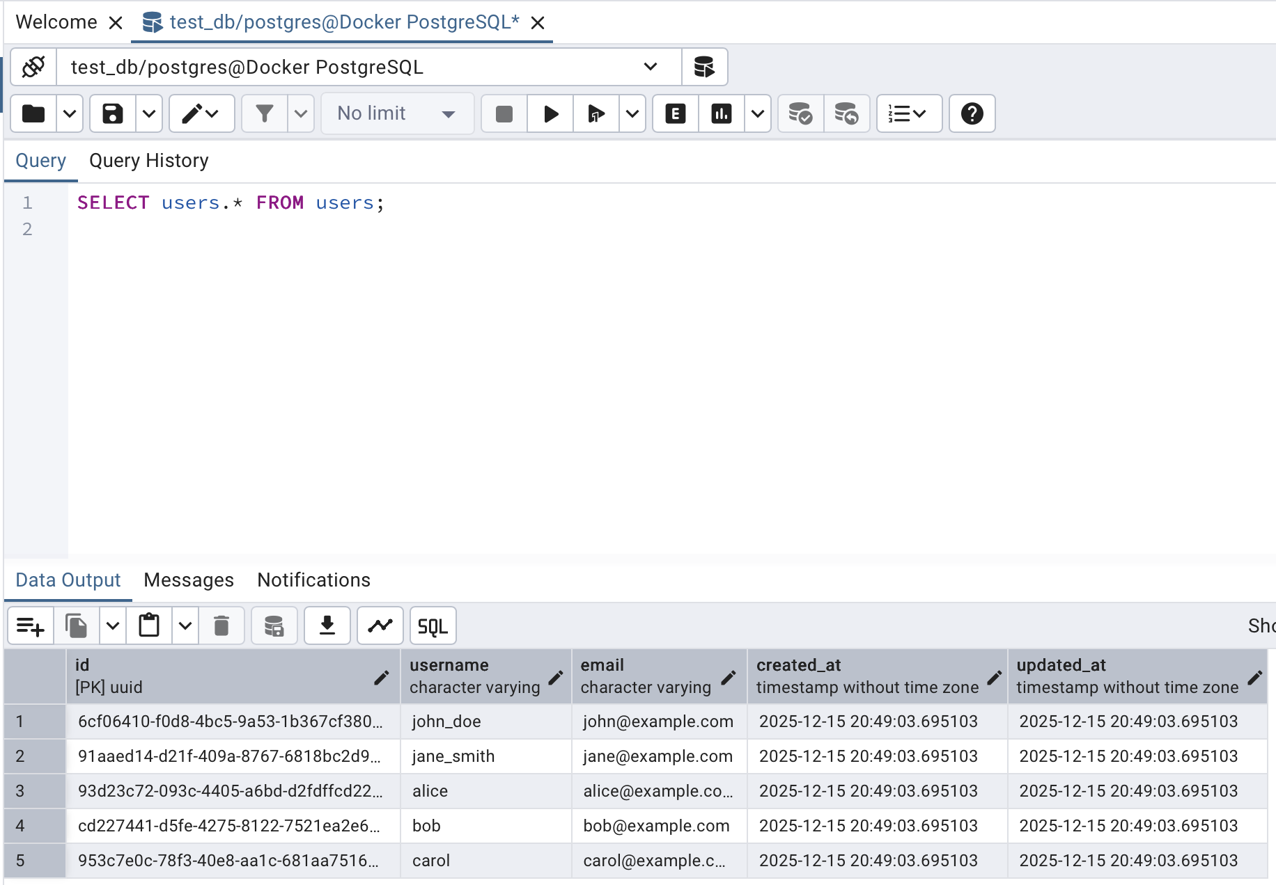
Рис.5 Данные об адресах пользователей
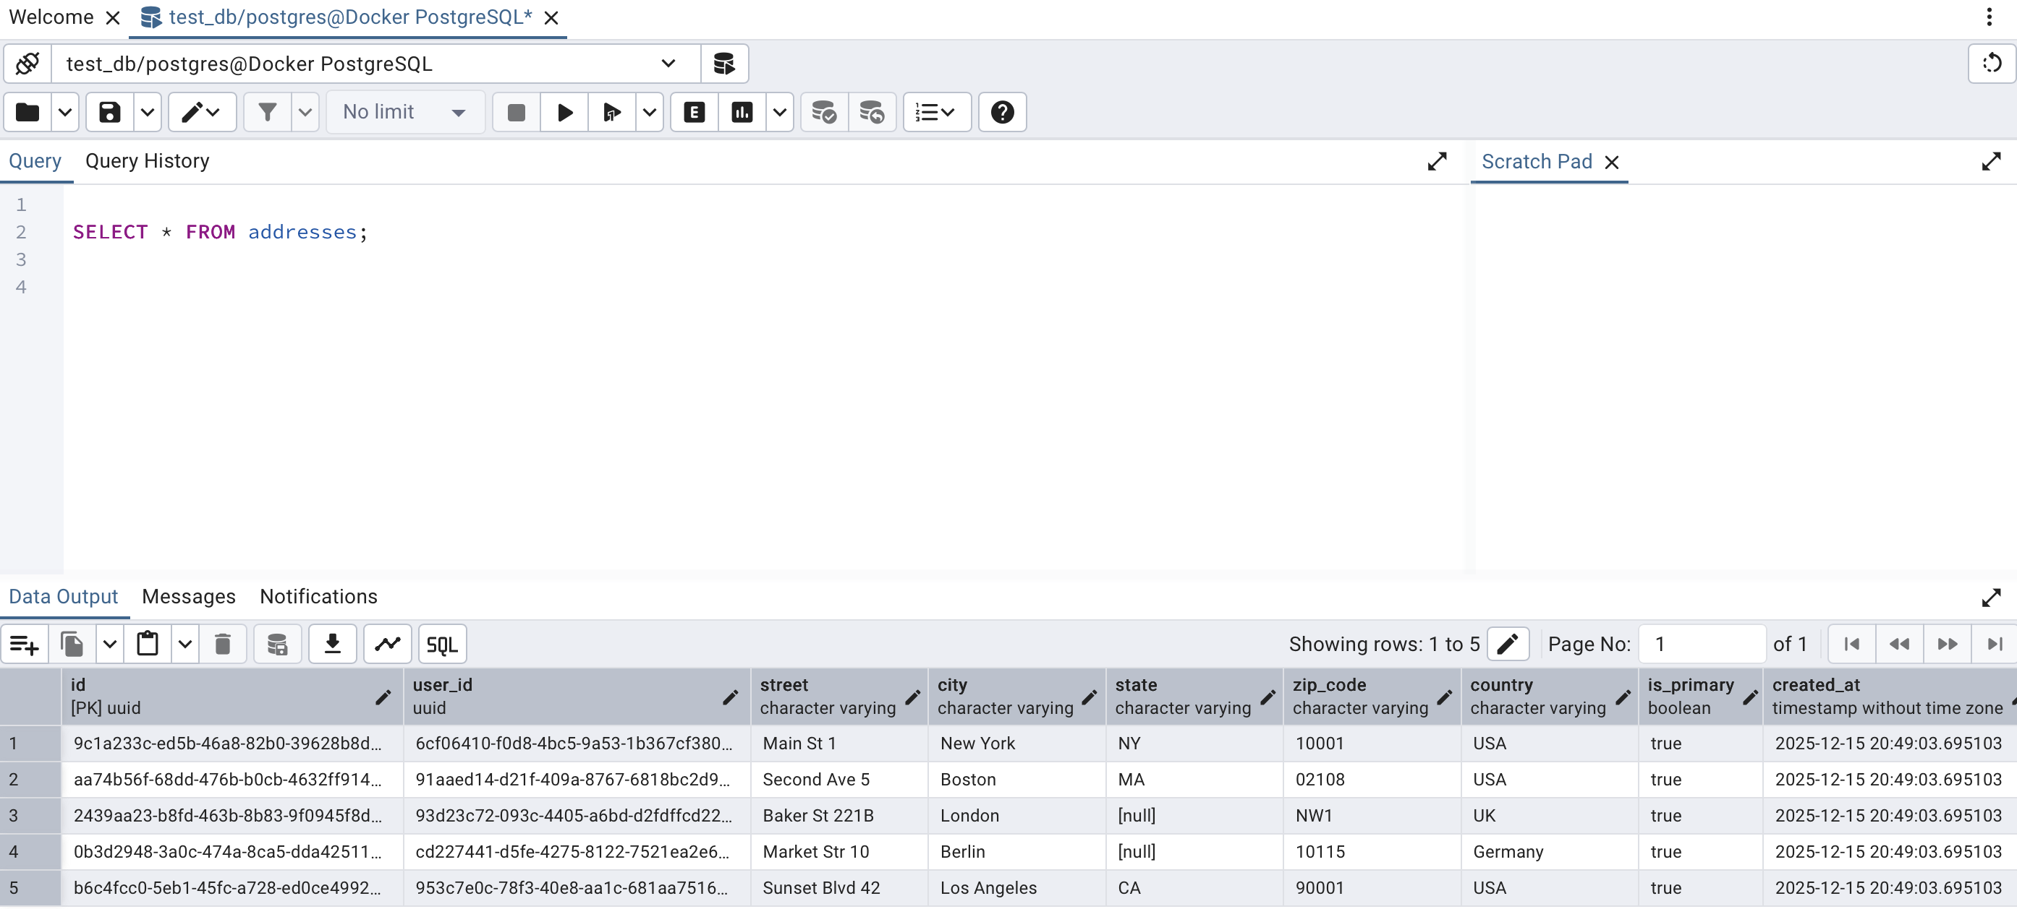
Рис.6 Данные о пользователях

После заполнения базы данных тестовой информацией был выполнен скрипт seed_data.py. В нём с помощью SQLAlchemy сформирован запрос select(User).options(selectinload(User.addresses)), предназначенный для выборки пользователей вместе с их адресами. На рисунке 7 показан результат работы скрипта: сначала выводятся SQL-запросы, отправленные к PostgreSQL, а затем — результирующий список пользователей с привязанными к ним адресами доставки. Это подтверждает корректную настройку связей между таблицами и успешную выборку связанных данных.
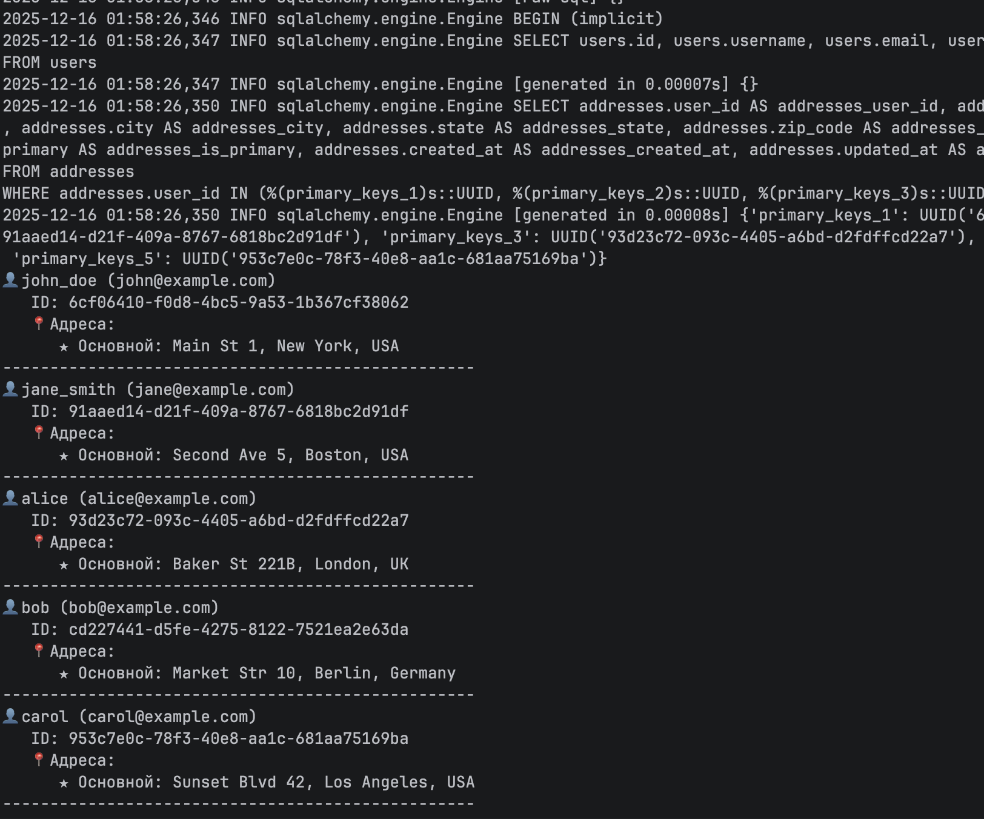
Рис 7 Запуск файла

Часть 3: Последующие работы с БД и миграции
После добавления в ORM-модель пользователя нового строкового поля description была создана и применена следующая миграция, которая изменила структуру таблицы users в базе данных. Затем в pgAdmin повторно выполнен запрос SELECT * FROM users;, чтобы убедиться в появлении нового поля description в таблице и корректном отображении существующих записей с этим дополнительным столбцом

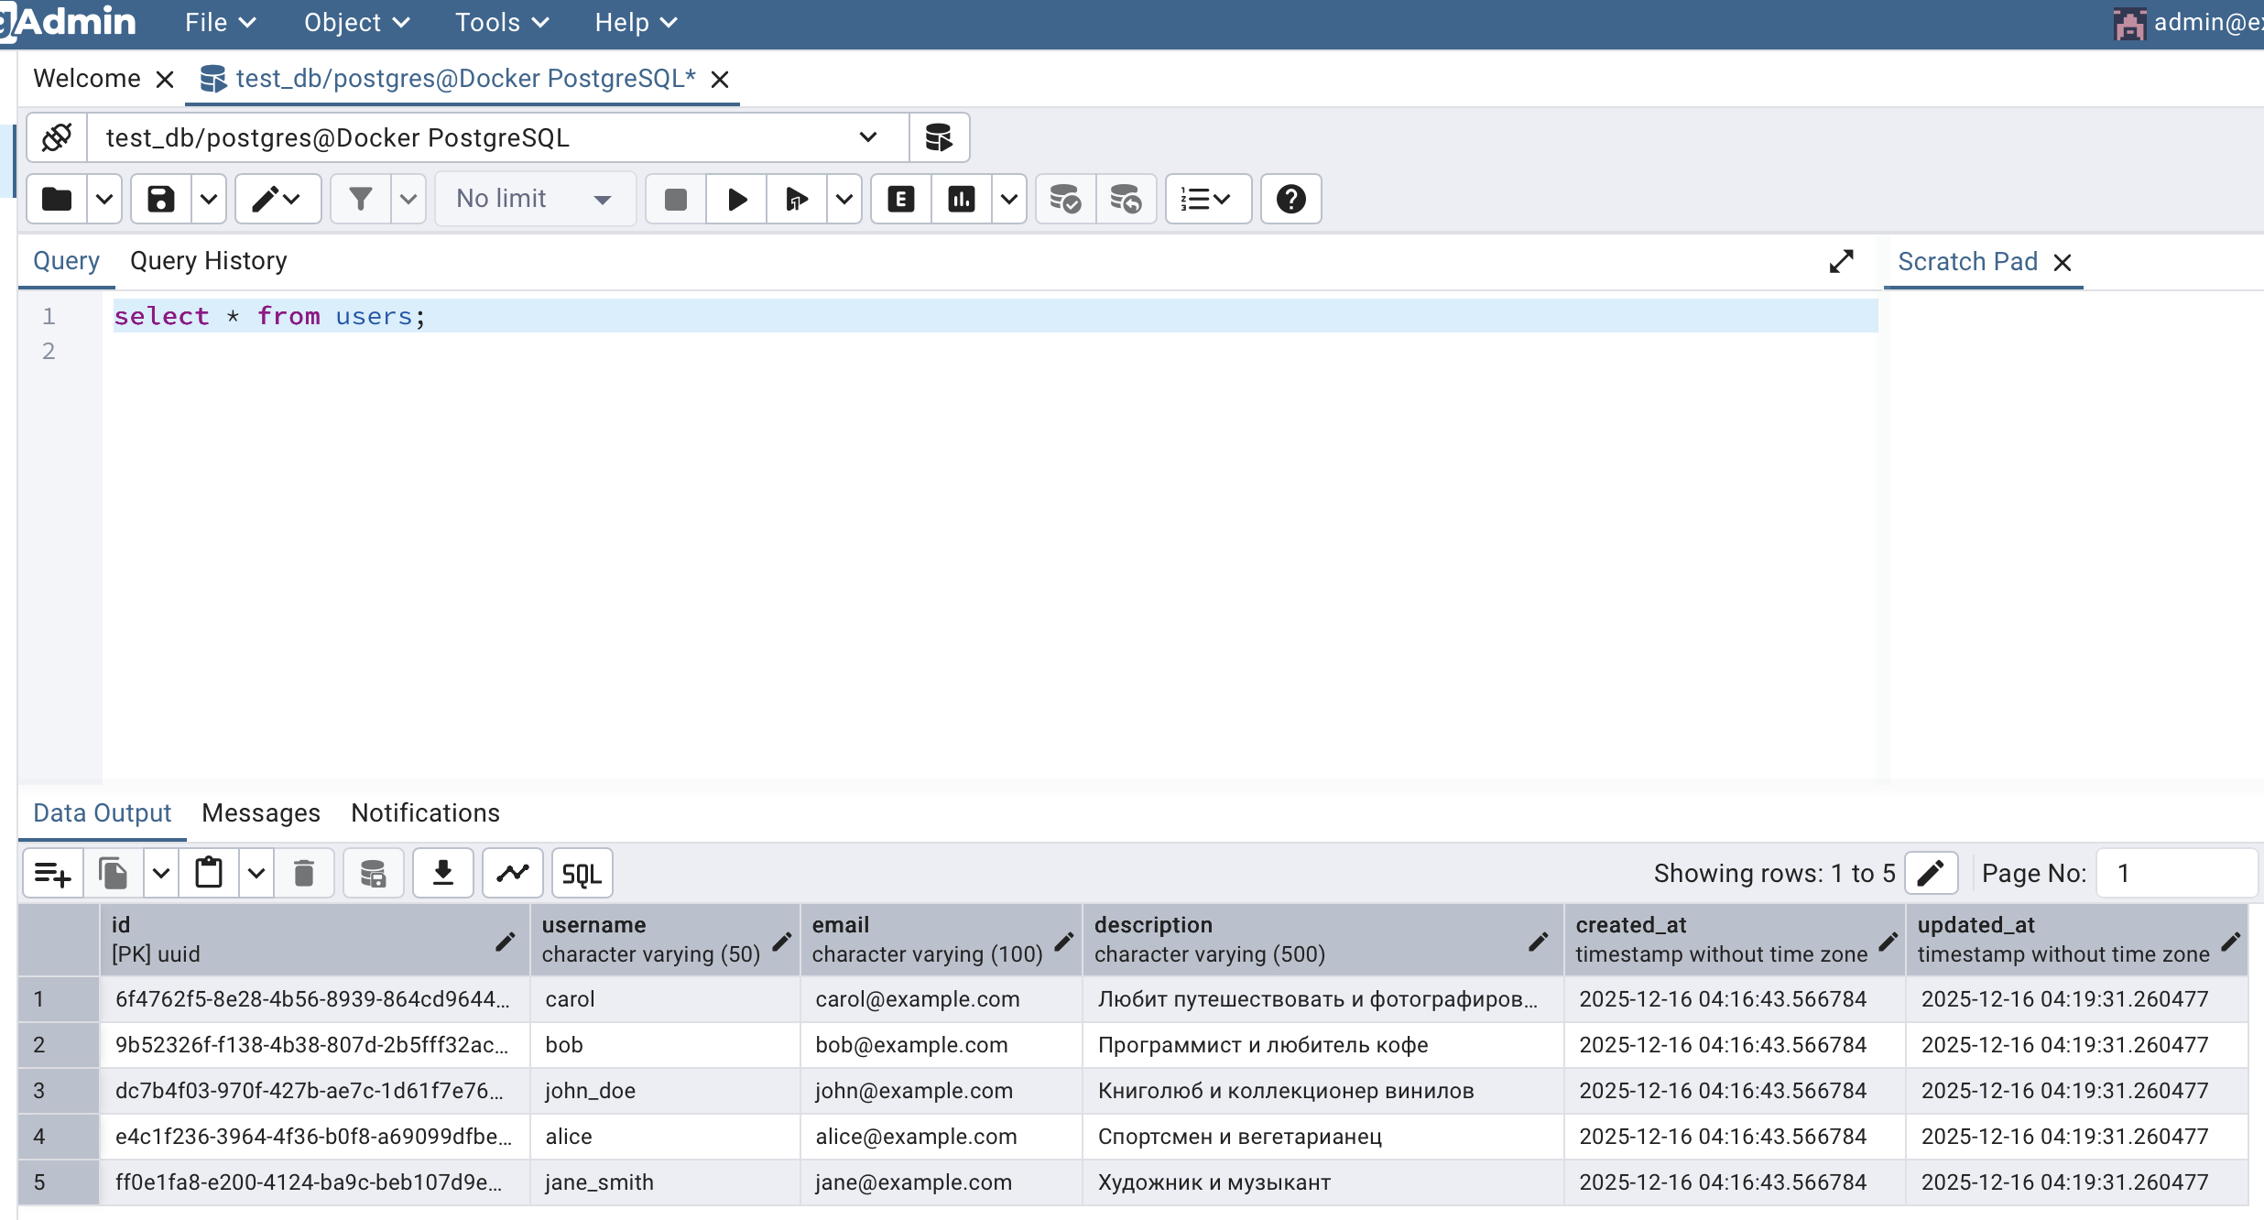
Рис 8 Проверка таблицы users на наличие нового поля

В проекте были добавлены модели для работы с товарами и выполнен скрипт seed_products_orders.py, который заполнил базу данных пятью тестовыми записями о товарах, включая их названия и цены. После этого через интерфейс pgAdmin был выполнен запрос SELECT * FROM products;, чтобы проверить содержимое соответствующей таблицы. Результат запроса показал все добавленные товары, что подтверждает корректную работу миграций и скрипта инициализации данных для сущности продукта.
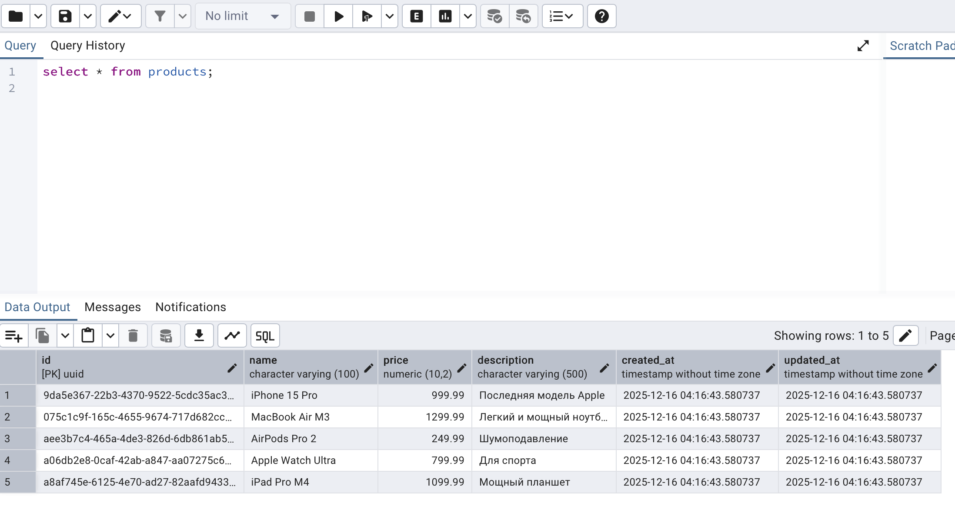Рис 9 Проверка таблицы products
Для проверки корректности заполнения таблицы заказов после запуска скрипта seed_data.py в pgAdmin выполнен запрос SELECT * FROM orders;. Результат показал 5 записей, где каждая содержит ID пользователя, адрес доставки и продукта, что подтверждает установку внешних ключей и корректные связи между таблицами users, addresses, products и orders, а также успешное создание тестовых данных.

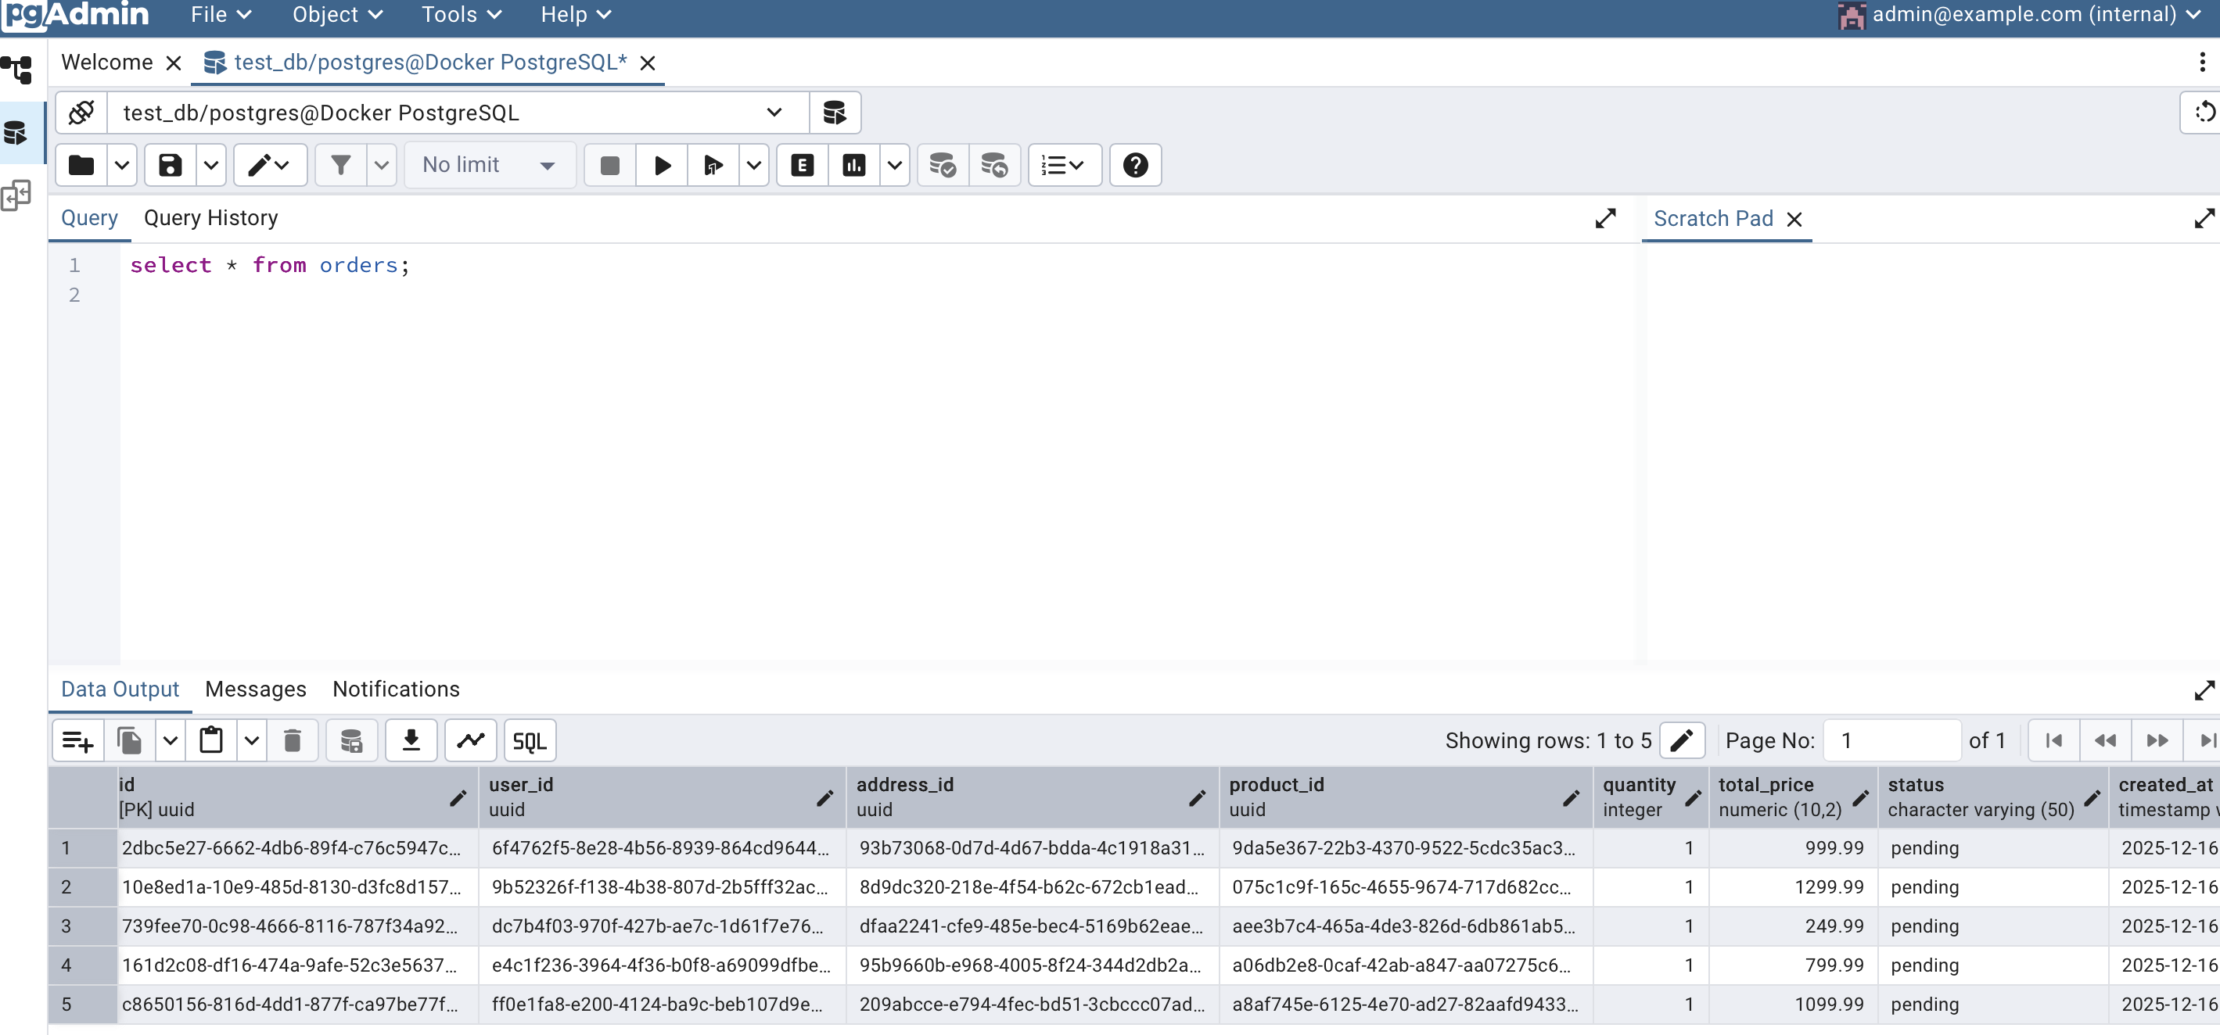
Рис 10 Проверка таблицы orders

Ответы на вопросы:
1. Какие есть подходы маппинга в SQLAlchemy? Когда следует использовать
каждый подход?
В SQLAlchemy существуют два основных подхода к маппингу: декларативный
и императивный. Декларативный подход используется чаще всего и
заключается в создании классов, наследующихся от declarative_base(), с
объявлением таблиц и полей непосредственно в классе. Императивный подход
применяется реже, когда требуется явно сконфигурировать маппинг с
помощью функции mapper(), что полезно для интеграции с существующими
системами или при необходимости полного контроля над процессом.

2. Как Alembic отслеживает текущую версию базы данных?
Alembic отслеживает текущую версию базы данных с помощью специальной
таблицы alembic_version, которая создается в целевой базе данных и содержит
одну строку с идентификатором последней примененной миграции.

3. Какие типы связей между таблицами вы реализовали в данной работе?
В работе были реализованы два типа связей между таблицами: один-комногим между пользователями и адресами и многие-ко-многим между
заказами и продуктами через ассоциативную таблицу.

4. Что такое миграция базы данных и почему она важна?
Миграция базы данных — это управляемое версиями изменение схемы базы
данных. Она важна потому, что позволяет контролировать историю изменений
схемы БД, обеспечивает воспроизводимость на разных окружениях,
автоматизирует развертывание и предоставляет возможность отката
изменений в случае ошибки.

5. Как обрабатываются отношения многие-ко-многим в SQLAlchemy?
Отношения многие-ко-многим в SQLAlchemy обрабатываются с помощью
ассоциативной таблицы, которая содержит внешние ключи к обеим
связываемым таблицам. В моделях определяется relationship с аргументом
secondary, указывающим на эту ассоциативную таблицу.

6. Каков порядок действий при возникновении конфликта версий в Alembic?
При возникновении конфликта версий в Alembic порядок действий
следующий: сначала нужно определить текущее состояние с помощью команд
alembic current и alembic history, затем найти общую точку расхождения версий.
Самый безопасный путь - откатить базу до общей версии командой alembic
downgrade и затем применить все миграции до головы командой alembic
upgrade head. Альтернативный вариант - создание миграции слияния с
помощью alembic merge.

Выводы:
В рамках лабораторной работы создана изолированная среда PostgreSQL и pgAdmin на базе Docker с docker-compose, настроено соединение Python-приложения с базой данных. Установлены и протестированы SQLAlchemy и Alembic, разработаны ORM-модели для пользователей, адресов, продуктов и заказов, выполнены миграции схемы БД с сохранением данных.
Освоены операции создания и обновления структуры БД через автогенерацию миграций Alembic, заполнение таблиц тестовыми данными специализированными скриптами, выполнение запросов к отдельным таблицам и с eager loading связанных сущностей. Проверена корректность связей one-to-many, цепочек внешних ключей, а также система контроля версий схемы и последовательность действий при модификации моделей.

Ссылка на github: https://github.com/anastasiapoloshka-code/laba_python

